(Đề thi HSG lớp 10, Hà Tĩnh, năm học 2013 – 2014)
Thời gian làm bài: 180 phút
Câu 1
Giải phương trình
Câu 2
Giải hệ phương trình:
Câu 3
- Chứng minh rằng nếu các cạnh của ta giác ABC thỏa mãn.
thì tam giác đó nhọn.
- Cho tam giác ABC có góc C nhọn, AH, BK là hai đường cao, HK = , diện tích tứ giác ABHK
bằng 7 lần diện tích ta giác CHK. Tính bán kính đường tròn ngoại tiếp tam giác ABC.
Câu 4.
Trong mặt phẳng với hệ tọa độ Oxy, cho điểm E(3;-1) và đường tròn (C) có phương trình Viết phương trình đường tròn (C’) có tâm E và cắt (C) theo một dây cung có độ dài bằng .
Câu 5.
Cho ba số dương x, y, z thỏa mãn .
Chứng minh:

Câu 1. Ta có:
Điều kiện:
Phương trình
+) Xét không thỏa mãn phương trình.
+) Xét ta có phương trình
Đặt ta có
Với , ta có
Đối chiếu điều kiện, ta có phương trình có nghiệm duy nhất là
Ghi chú: HS có thể giải bằng cách đặt
Câu 2. Ta có:
Điều kiện
Phương trình (3) vô nghiệm vì
Thay x = y vào phương trình (2), ta có
Vế trái phương trình (3):
Dấu “=” xảy ra khi
Vế phải phương trình (3): dấu “=” xảy ra khi
Do đó, phương trình (3) có nghiệm là
Đối chiếu điều kiện, ta được nghiệm của hệ phương trình đã cho là
Câu 3. 1. Áp dụng định lý số sin trong tam giác, ta có
Ta có
Do đó, ta chứng minh tam giác ABC nhọn, ta chứng minh góc A nhọn.
Ta có
Suy ra nhọn, điều phải chứng minh.
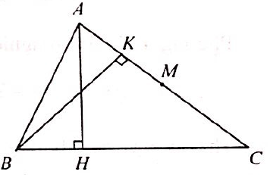
2. Ta có
vuông tại H, ta có
vuông tại K, ta có
Từ (1), (2), (3) ta có
và góc C chung
Bán kính đường tròn ngoại tiếp tam giác ABC là:
Lưu ý: Ở (4), có thể sử dụng tỉ số đồng dạng
Câu 4. Đường tròn (C) có tâm I(-1;-4), bán kính
Gọi A và B là hai giao điểm của (C) và (C’)
Gọi H là giao điểm của EI với AB.
Từ giả thiết ta có IA = IB = AB = do đó đều.
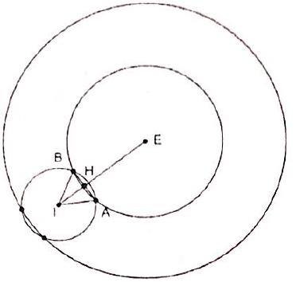
Do đó đường cao
Xảy ra 2 trường hợp sau:
Trường hợp 1: H nằm giữa E và I
(C’) có bán kính
Khi đó PT đường tròn (C’) là
Trường hợp 2: I nằm giữa E và H. (C’) có bán kính
Khi đó PT đường tròn (C’) là
Câu 5. Ta có:
Áp dụng bất đẳng thức Cauchy, ta có
Ta có
Suy ra dấu “=” xảy ra khi
Do đó, ta có
(Vì
Dấu “=” của bất đẳng thức xảy ra khi . Điều phải chứng minh.

